深圳市 -XXXX- 项目
施工噪声污染防治实施方案（编制要点）

工程名称：
工程地点：
建设（代建）单位（盖章）：
施工单位（盖章）：
监理单位（盖章）：

编制时间：

一、工程概况
介绍工程施工内容、承包方式、工期、地理位置等基本信息，见表1。如项目仅涉及基础、主体等某一阶段，说明与其他阶段施工单位的交接内容、时间等；如项目仅涉及工地中某一区块，说明与其他施工单位的交接安排、设施共用情况等。
表1 工程概况信息表
项目信息 | 填写内容
工程名称
工程地点
建设单位
设计单位
施工单位
监理单位
工程项目承包方式
总占地面积
总建筑面积
工程合同总造价（万元）
噪声污染防治经费预算（万元）
开竣工日期（合同工期）
建设单位项目现场负责人（签字） |  | 联系电话
监理单位项目现场负责人（签字） |  | 联系电话
施工单位项目现场负责人（签字） |  | 联系电话

二、周边敏感点及主要噪声源分析

（一）周边敏感点分析
介绍项目周边与本项目施工场界相邻的噪声敏感点（包括住宅、学校、医院、行政办公、科研等建筑物）分布情况和主要特征，提供敏感点位置示意图（见图1）和敏感建筑物信息表（见表2）。
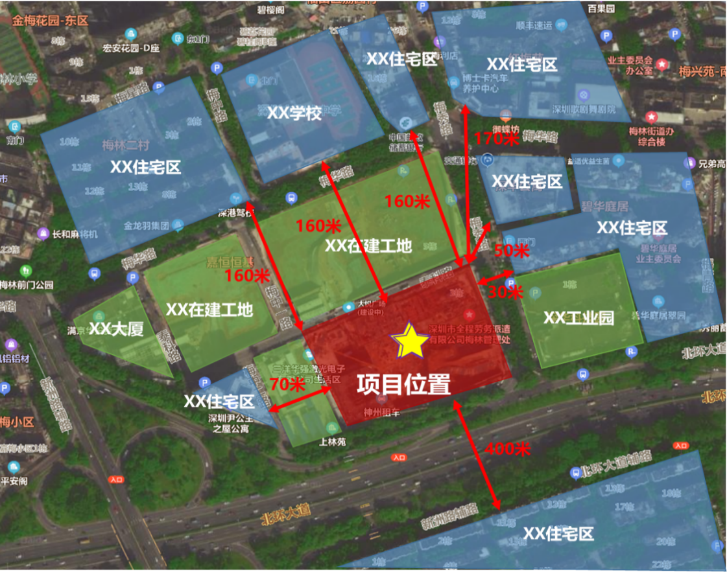
注：蓝色为敏感点，上图表现形式供参考。
图1 敏感点位置示意图
表2 敏感建筑物信息表
敏感点名称 | 与工地的相对位置关系 | 与工地场界的最近距离 | 楼栋数及与工地场界最近楼栋层数 | 影响人群数量及特征 | 备注ª
例如：  某小区 | 北侧 | 30 米 | 3 栋，20 层 | 300 人，居民
例如：  某学校 | 东南侧 | 10 米 | 2 栋，4 层 | 500 人，小学生
…
ª如敏感点无人居住，在备注中说明原因。

（二）主要噪声源分析
介绍本项目主要产生噪声的施工阶段和工艺等关键信息。结合项目施工计划，分施工阶段列明产生噪声的施工设备主要信息，并说明各阶段同时使用的设备数量，表3、表4、表5、表6供参考。

表3 地基基础阶段产生噪声的施工设备信息
序号 | 施工设备 | 数量（台） | 产权  （租赁或自有） | 是否属于国家推荐低噪声目录设备 | 计划使用时间及持续时长 | 主要施工区域 | 设备型号及厂家 | 使用年限（年） | 日常保养情况
1 | 挖掘机
2 | 推土机
3 | 旋挖桩机
4 | 静力压桩机
5 | 双轮铣
6 | 炮机
7 | 风镐
8 | 破碎设备
9 | 运输车辆
…
注：地基基础阶段，施工现场最多同时使用的施工设备包括挖掘机台数、旋挖桩机台数、风镐个数等。
表4 主体结构阶段产生噪声的施工设备信息
序号 | 施工设备 | 数量（台） | 产权  （租赁或自有） | 是否属于国家推荐低噪声目录设备 | 计划使用时间及持续时长 | 主要施工区域 | 设备型号及厂家 | 使用年限（年） | 日常保养情况
1 | 混凝土泵车
2 | 混凝土振捣棒
3 | 支撑切割设备
4 | 支撑破碎设备
5 | 钢筋焊接设备
6 | 运输车辆
…
注：主体结构阶段，施工现场最多同时使用的施工设备包括混凝土泵车辆数、支撑切割设备台数、混凝土振捣棒个数等。
表5 机电、装饰装修阶段产生噪声的施工设备信息
序号 | 施工设备 | 数量（台） | 产权  （租赁或自有） | 是否属于国家推荐低噪声目录设备 | 计划使用时间及持续时长 | 主要施工区域 | 设备型号及厂家 | 使用年限（年） | 日常保养情况
1 | 电锯
2 | 电钻
…
注：机电、装饰装修阶段，施工现场最多同时使用的施工设备包括电锯个数、电钻个数等。
表6 产生噪声的通用施工设备信息
序号 | 施工设备 | 数量（台） | 产权  （租赁或自有） | 是否属于国家推荐低噪声目录设备 | 计划使用时间及持续时长 | 主要施工区域 | 设备型号及厂家 | 使用年限（年） | 日常保养情况
1 | 塔吊
2 | 施工升降机
3 | 发电机
4 | 空压机
5 | 排风机
6 | 吊车
7 | 降尘雾炮机
…
注：施工现场通用施工设备包括塔吊个数、发电机台数、空压机台数、降尘雾炮机个数等。

三、噪声污染防治管理制度

（一）管理人员职责和分工
提供噪声管理人员组织架构，包括施工单位、建设单位、监理单位三方的职责，施工单位明确项目负责人、环保主任等岗位的具体职责，落实环保措施实施人员、投诉接访人员、资金管理人员等。交通类项目，如涉及多个区段，明确每个区段的具体负责人。
列明建设单位、监理单位对施工项目降噪措施和管理措施落实情况的监督检查计划和安排。

（二）噪声污染防治经费
介绍噪声污染防治经费和保障措施，编制噪声污染防治经费台账，确保专款专用，表7供参考。
表7 噪声污染防治经费台账
序号 | 设施设备 | 用途 | 照片 | 数量 | 单位 | 单价 | 总价 | 设备设施描述 | 施工阶段 | 登记时间 | 是否投入使用
1 | 标准化围挡 | 工地降噪隔音 |  |  |  |  |  | 降低施工场界内噪声的传播 | 整个主体 |  | 已投入使用
2 | 地泵隔音降噪棚 | 降低混凝土泵车噪声 |  |  |  |  |  | 混凝土浇筑时，有效地降低泵车的噪声传播 | 主体施工 |  | 已投入使用
…

（三）文明施工宣传教育
介绍开展安全文明施工教育的方式，例如融入党建活动、每日晨会和定期培训等。

（四）群众沟通协调措施
介绍本项目采取的化解群众矛盾的具体做法。例如：在施工工地门口设置群众接访点，并指定施工噪声污染环保联络人，了解周围居民的诉求，对接环保执法人员；定期走访周边居民区和社区活动中心，与居民代表建立微信联络群，及时听取群众对施工现场的建议，适时调整改进施工降噪措施，并主动向周边群众告知解释降噪措施，化解矛盾。

（五）环保公示
提供环保公示牌公示信息或公示牌图片。公示信息包括项目名称、施工单位名称、施工时间、施工范围和内容、《施工噪声污染防治实施方案》、现场负责人及其联系方式、噪声监督管理主管部门等。

四、噪声污染防治措施

（一）施工工艺和设备
介绍本项目采用的低噪声施工工艺和设备，以及在施工设备租赁时对设备使用年限和噪声排放限值的要求。

（二）施工场地布置
介绍施工场地布置情况，提供分阶段的施工场地平面图，并在施工场地平面图上标注周边噪声敏感点的位置和距离信息、场界围挡的高度和材质信息、主要噪声设备的位置和设备信息、主要降噪措施的位置、人工监测或自动监测噪声监测点位等信息。对于铺设管道、轨道交通等线性或分段施工项目，分区段提供施工现场平面图。

（三）降噪技术措施
介绍本项目针对主要噪声源采取的噪声污染控制措施。具体如表8所示。可分阶段或工艺详细介绍本项目采取噪声污染控制措施的工艺、材质、安装位置、降噪效果等内容。
表8 本项目采取的降噪措施
序号 | 噪声源 | 降噪措施 | 图片 | 数量或长度 | 降噪效果（选填）
1 | 移动式发电机 | 安装隔声罩
2 | 混凝土输送泵车 | 设置独立隔声房作业
3 | 钢筋加工、木工、切割、破碎工艺 | 封闭或半封闭工棚内作业
4 | 暗挖竖井及周边的设备 | 设置竖井棚
5 | 场内所有声源 | 声屏障
6 | 运输车辆噪声 | 铺设路面减震覆板
…

（四）施工行为管理
介绍通过加强施工现场人员行为管理控制噪声影响的做法，并附佐证材料或照片。例如介绍大型机械维护保养要求，混凝土振捣器的使用管理要求等，现场采用对讲机替代其他高噪声联络方式等。

（五）噪声监测
介绍本项目的噪声监测工作安排，并在施工现场平面图（见4.2）中标识监测点位设置情况。噪声监测包括在线监测和手工监测，按照噪声监测方式，监测记录内容包括：
——在线监测：介绍本项目噪声在线监测系统的基本情况，包括监测点位、设备型号、原始监测记录保存方式、系统维护方式、与政府部门联网情况，以及显示屏设置位置。
——手工监测：介绍监测人员、监测点位、监测频次、监测台账记录表等，见表9。
表9 手工监测台账记录表
项目
名称
手工监测点位图 | （附图）
月份 |  | 监测人员 |  | 仪器型号
监测日期 | 监测时间 | 监测点位 |  |  |  | 备注（可填写超标原因分析等异常情况）
监测日期 | 监测时间 | 1# | 2# | 3# | 4# | 备注（可填写超标原因分析等异常情况）
某日 | 10：00
某日 | 16：00
某日 | 20：00
某日 | 加测时间
某日 | 10：00
某日 | 16：00
某日 | 20：00
某日 | 加测时间
…

五、噪声扰民处置
如接到群众投诉或反馈，采取科学手段化解，合理解决群众诉求。依据现场实际情况介绍本项目化解矛盾的方式方法。

六、中午或夜间施工作业管控方案
介绍本项目中午或者夜间施工作业情况情况，包括：
（一）介绍本次申请中午或者夜间施工作业的施工区域及内容、施工时间、主要施工设备及噪声源、计划采取措施等情况。
（二）详细列明公示公告情况，包括降噪承诺书公示情况、上一次中午或者夜间施工作业证明公示地点、公示方式情况（首次申请可不提供）以及本次中午或者夜间施工期间现场责任人姓名和联系电话。
（三）详细列明本项目本次申请之前所有的中午或者夜间施工作业证明申请情况（首次可不填写），见表10。
表10 中午或者夜间施工作业证明申请情况
序号 | 申请时间 | 施工阶段 | 施工区域及内容
1 | xx年x月x日x点至xx年x月x日x点 | 主体阶段 | xx区域约xx方混凝土浇筑
2
3
…
（四）申请中午或夜间施工证明的，应在方案中提供近7天的自动监测数据记录。
（五）申请中午或夜间施工作业证明的，应在方案中提供建设单位、监理单位对施工项目监督检查的记录。

